ตั้งค่า Grafana

เปิด Browser localhost:3300

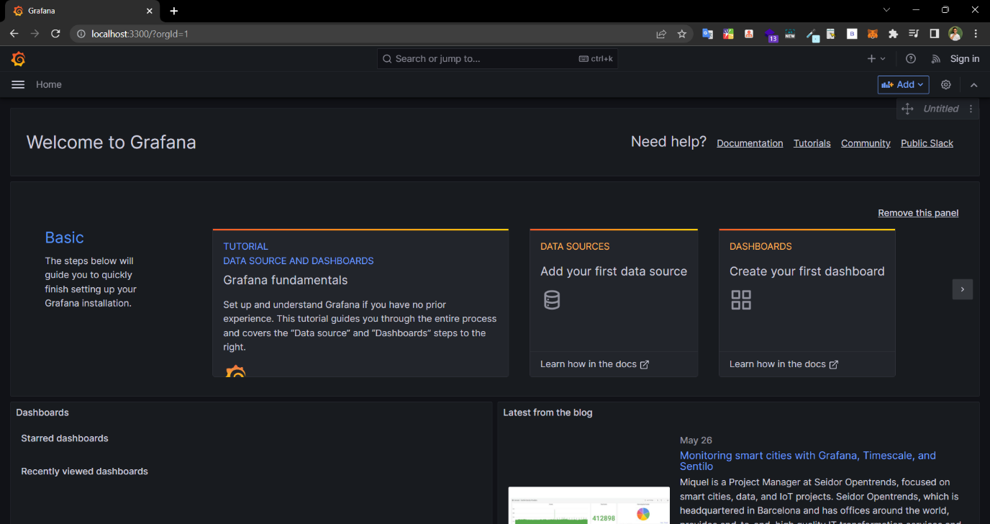

เลือก Administration

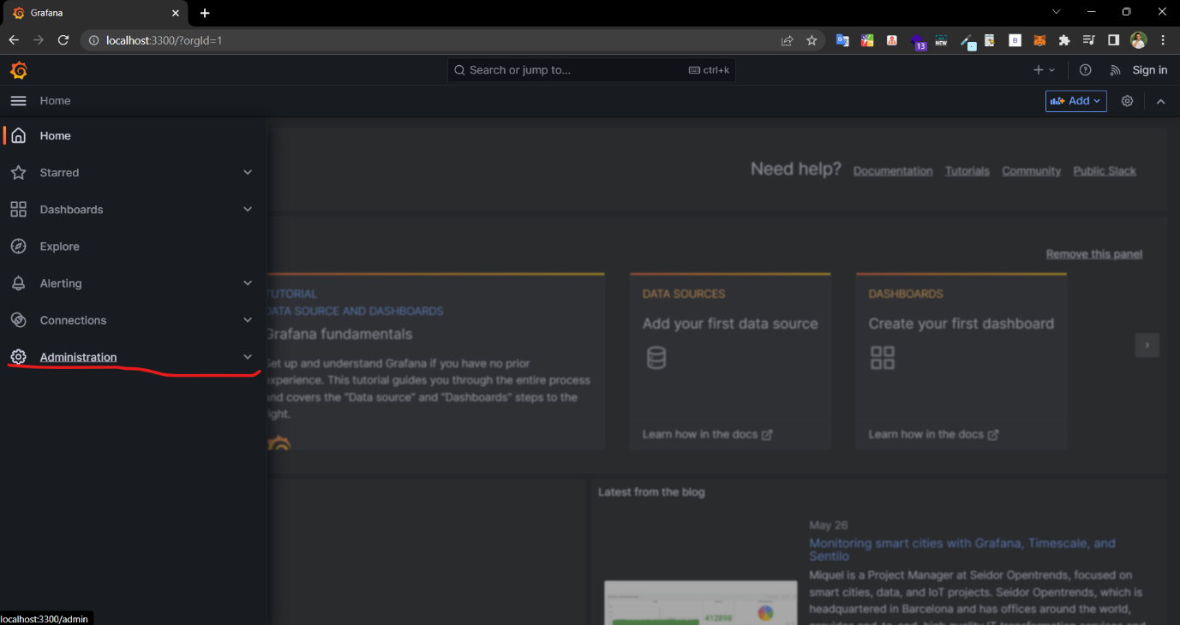

เลือก Data sources

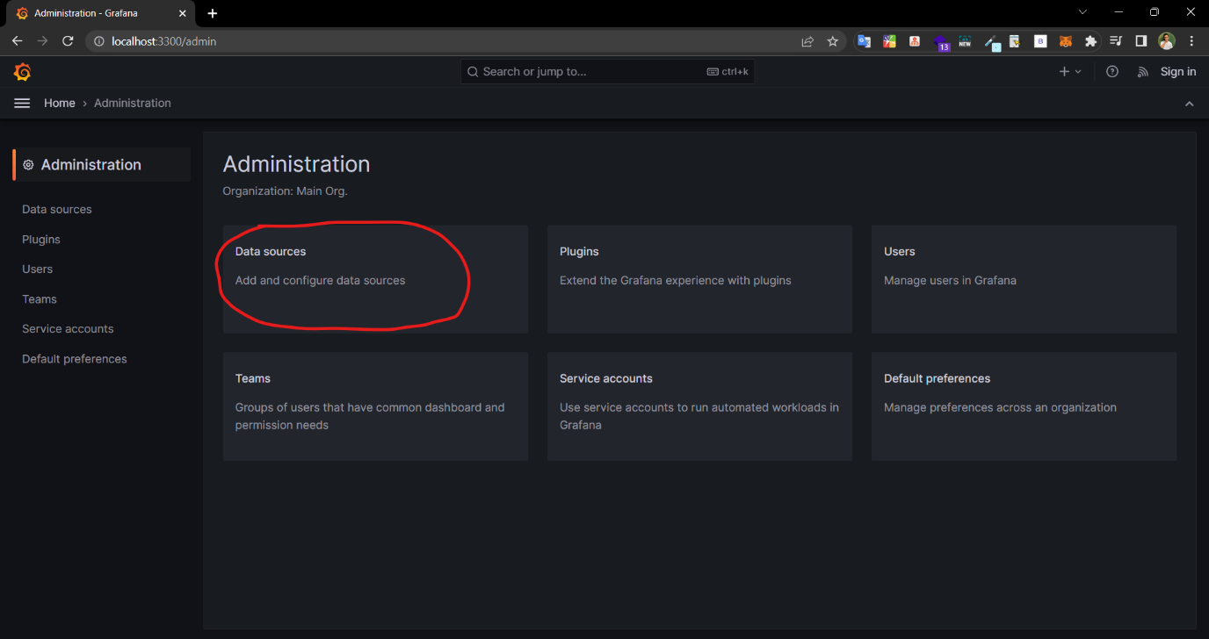

เลือก Add data source

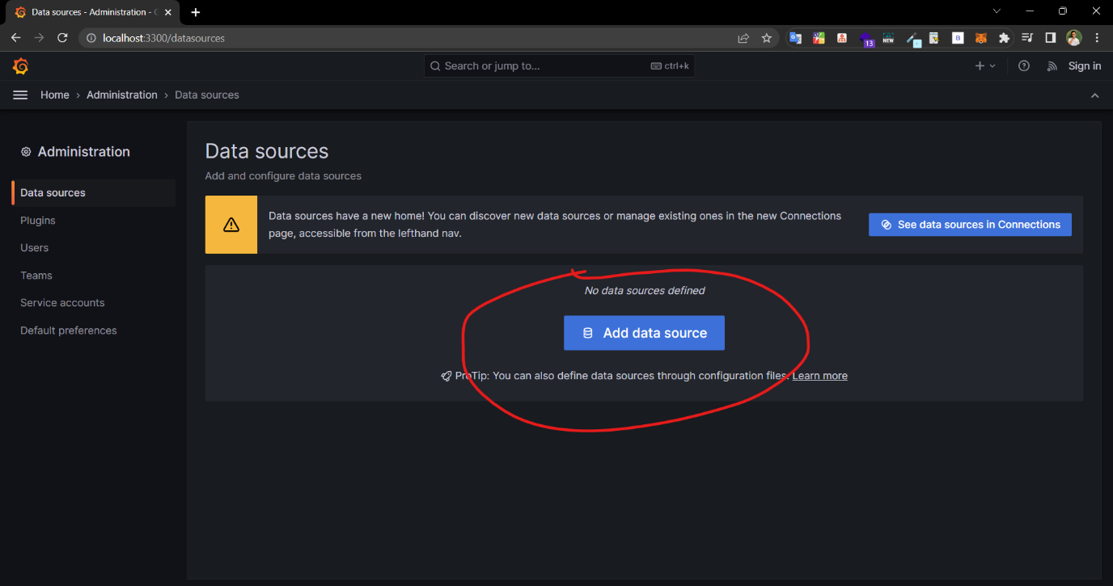

เลือก InfluxDB

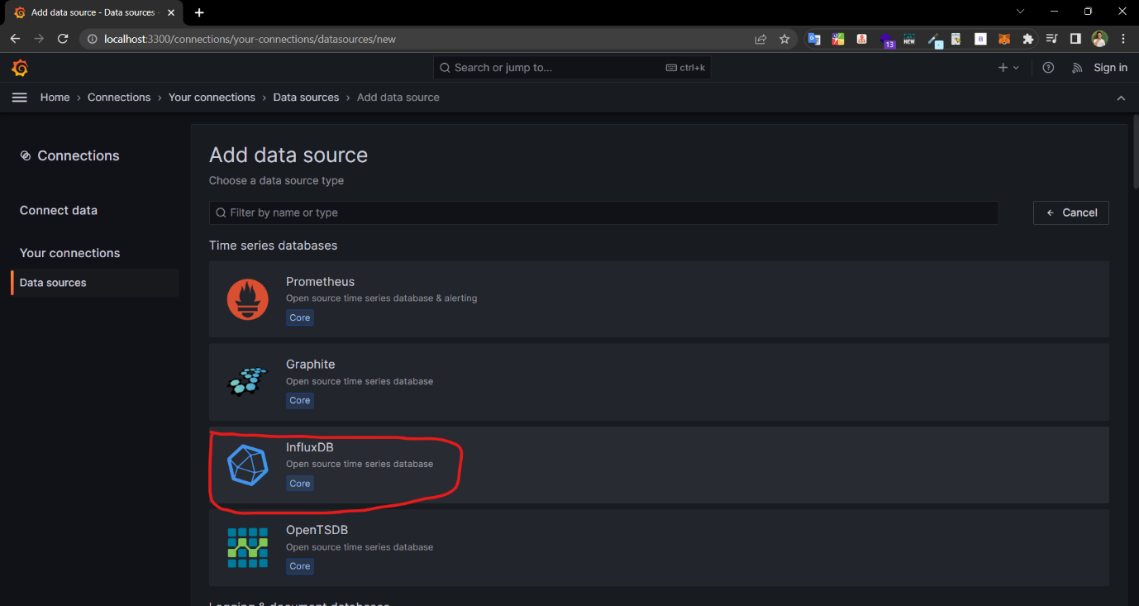

ช่อง url กรอก <http://influxdb:8086>

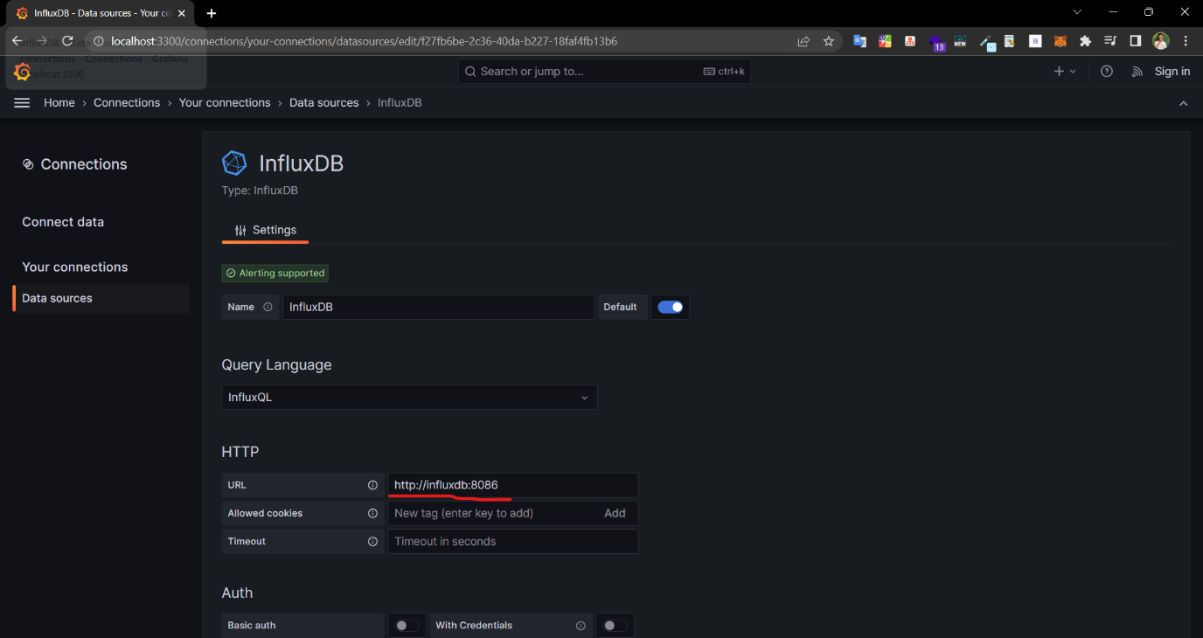

ช่อง Database กรอก K6

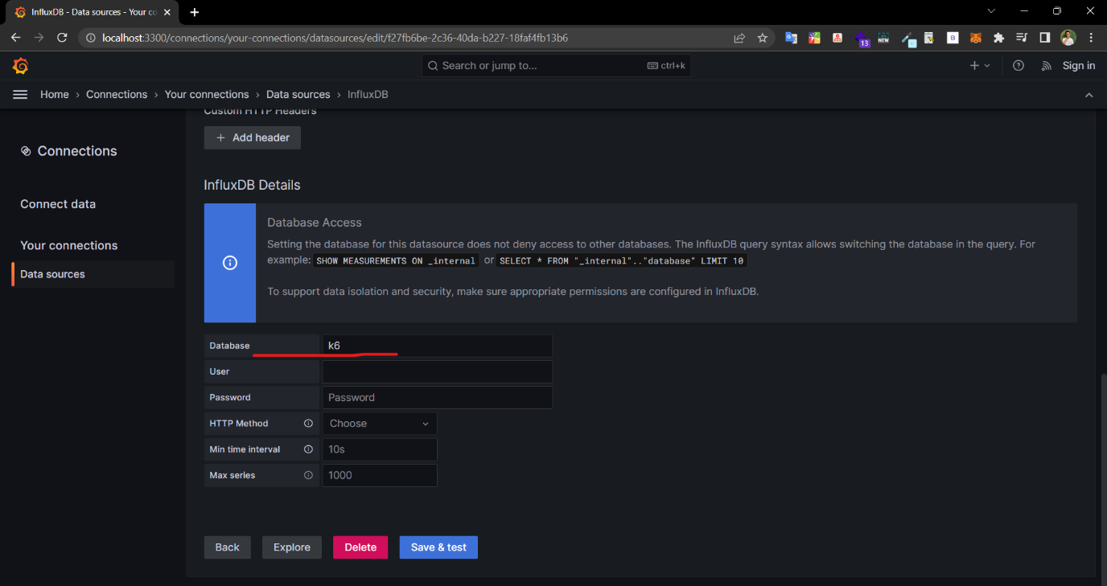

เปิด Browser พิม grafana.com

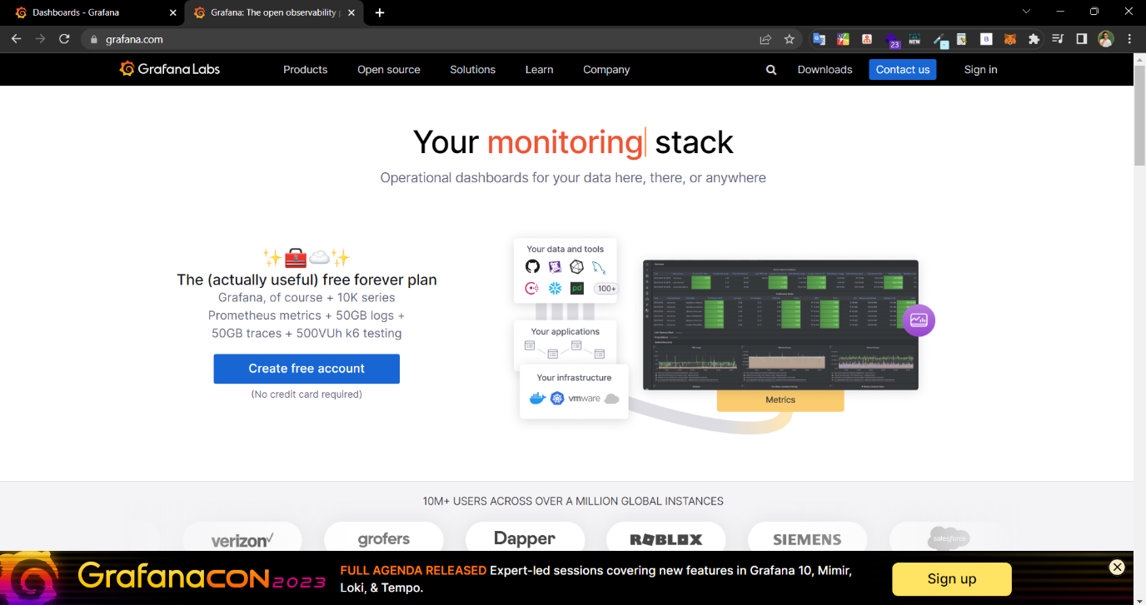

ค้นหา dashboard

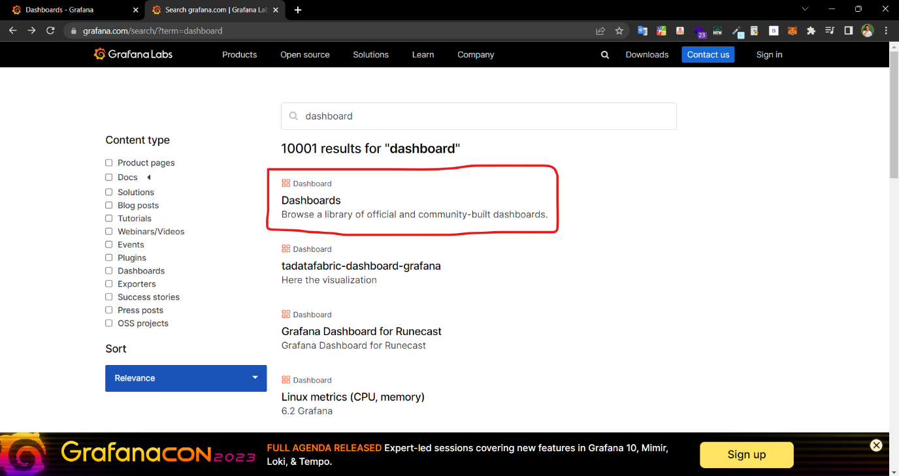

ค้นหา k6 Load Testing Results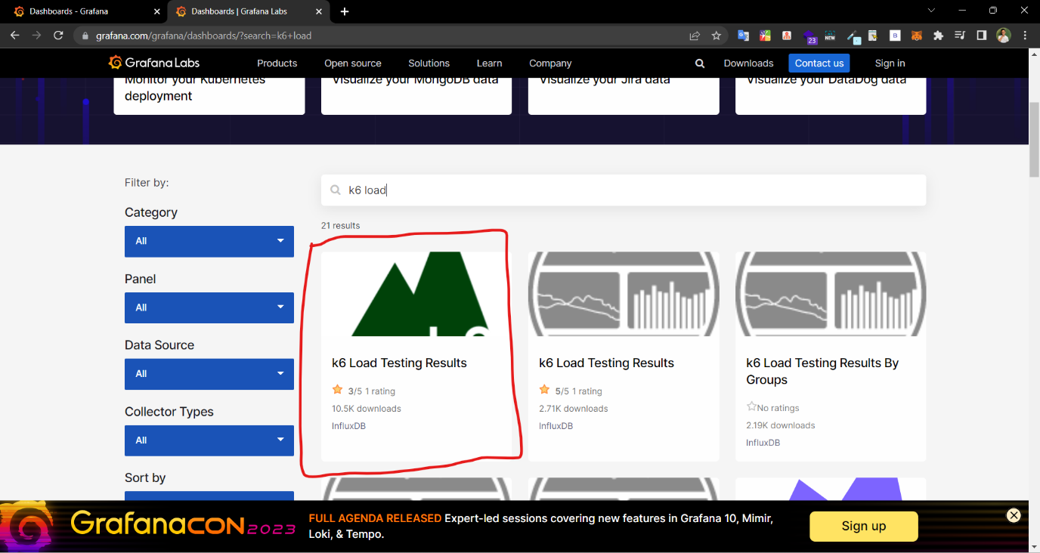

คลิก Dashboard ID cepied!

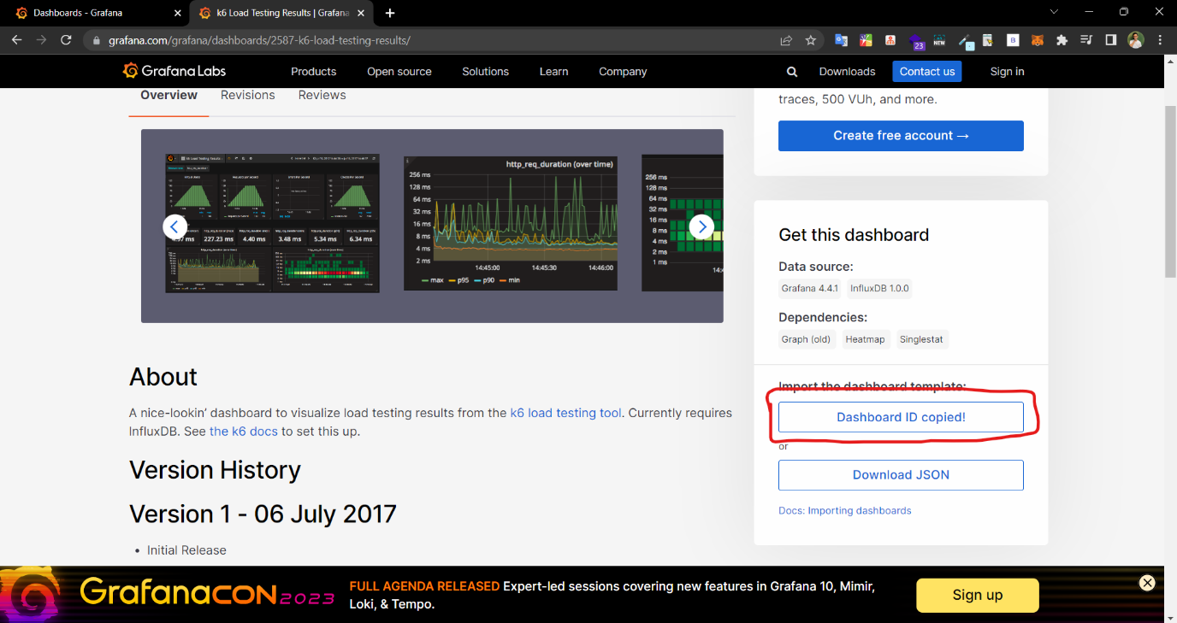

กลับไป localhost:3300 แล้วเลือก import dashboard

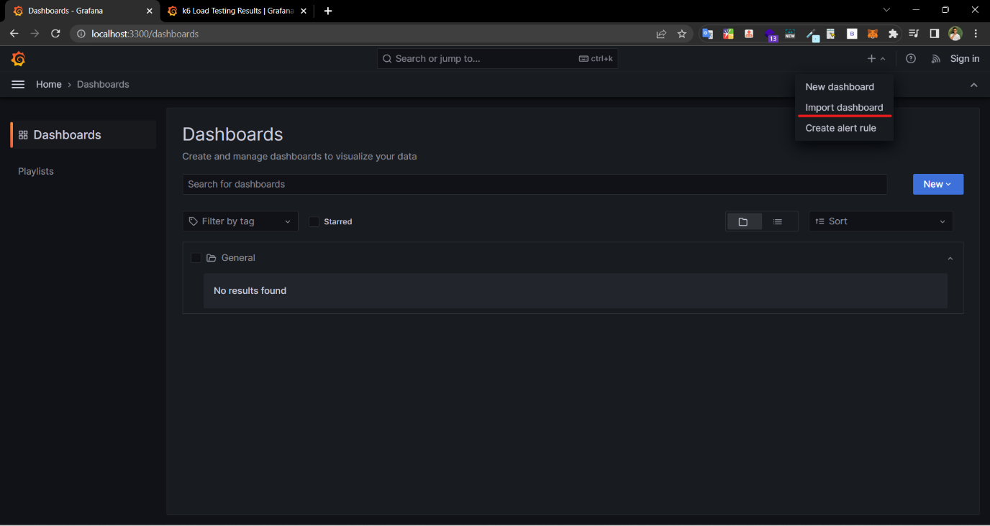

คลิกที่ ช่อง Import via grafana.com แล้ว ctrl + v แล้ว กด Load

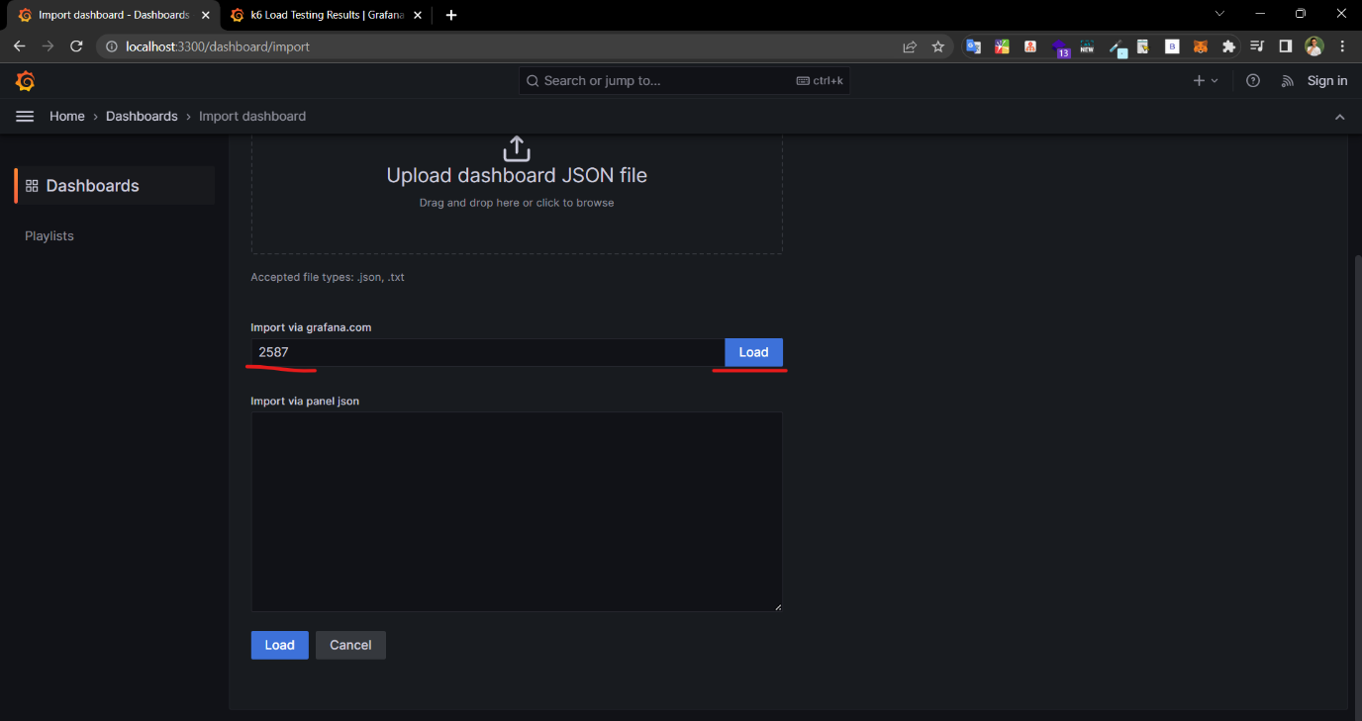

DB ให้เลือกเป็น InfluxDB แล้ว กด import

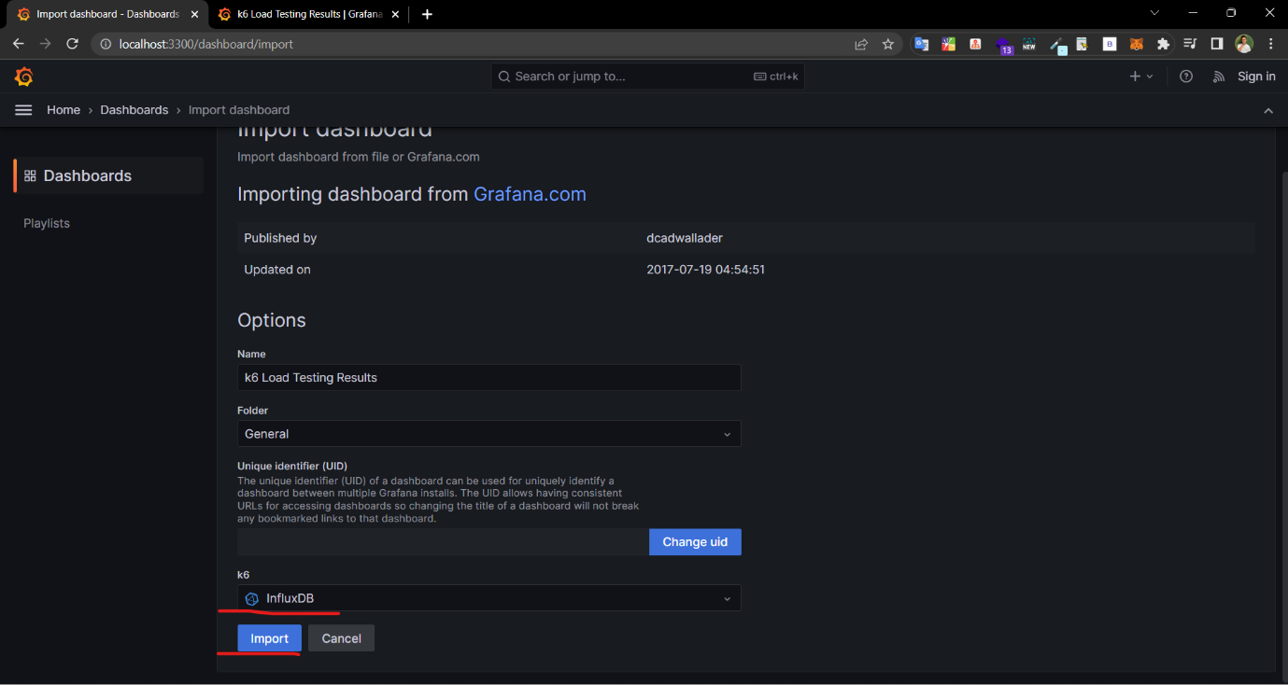

ได้ หน้า DashBoard เรียบร้อย

